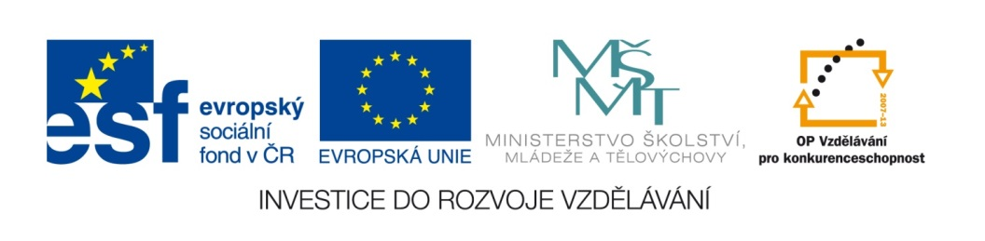
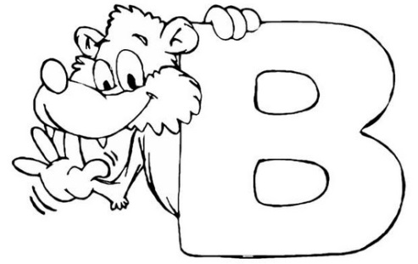

1 DOPLŇ KŘÍŽOVKU
- zvyk, tradice
- chytrý
- kořenářka
- horský potok
- židle, stůl,…
- klisna

1)
2)
3)
4)
5)
6)

Jméno: ________________________________
sb___rka známek | hřeb___k | b___strozraký
v novém b___tě | klub___čko | b___dliště
léčivé b___liny | b___ložravec | b___valý
hb___tě pob___hala | b___ble | dob___tkářství
cesty se sb___haly | krupob___tí | b___chom
moderní náb___tek | b___zon | ob___vat
dnes nab___zíme | b___da | kob___lí
b___lá kočka | B___džov | b___strost
b___střina ubíhá | B___voj | b___tevní (pole)
b___t včas ve škole | B___střice | podb___rá se (rána)
b___l vyb___ravý | Kob___lisy | přib___vat
hb___tá b___linářka | Přib___slav | ob___čej (zvyk)
b___čí zápas | Zb___něk | neslíb___l
sb___rka obrazů | Zb___slav | kdyb___ch
b___cí hodiny | slab___ka | odeb___ral
dřevěný příb___tek | sb___ječka | b___ch
b___tva u Lipan | zb___tek | Kob___lnice
dob___t vítězství | b___linkový | b___ste
b___lá holubice | b___dlo (tyč) | neob___čejný
nab___l pušku prachem | b___lí (plevel)
pozb___l peněz | hřb___tov
lákavá nab___dka | ryb___z
pohádková b___tost | nab___hat
b___lá barva | b___dlo (živob-tí)
vaječný b___lek | b___lkovina
dob___l poraněnou zvěř | úb___tek
starob___lý zámek | neodb___tný

